论文题目
摘 要
（1）标题一般写成：基于XXX模型/方法/理论的XXX问题研究
（2）摘要一般包括三部分内容：前言、正文和结尾
（3）摘要是整个论文最重要的部分，一定认真准备，不要超过一页
（4）摘要内容一般包括三个部分：
- 第一段虎头（背景+问题）：简述题目背景、现存问题、研究意义，明确本文要解决的所有问题。
- 第二段猪肚（方法+结果）：按问题顺序介绍建模思路、数据处理，模型方法、求解过程和量化结果分析，重点突出方法和结果等。
- 第三段豹尾（创新+价值）：总结本文模型优势、创新点以及模型精度、稳定性、鲁棒性等，或模型应用价值、推广意义等。
（5）关键词：一般写研究对象、主要模型或求解算法等，4-6个即可。

论文不要目录，不超过30页；正文之后是论文附录（页数不限）

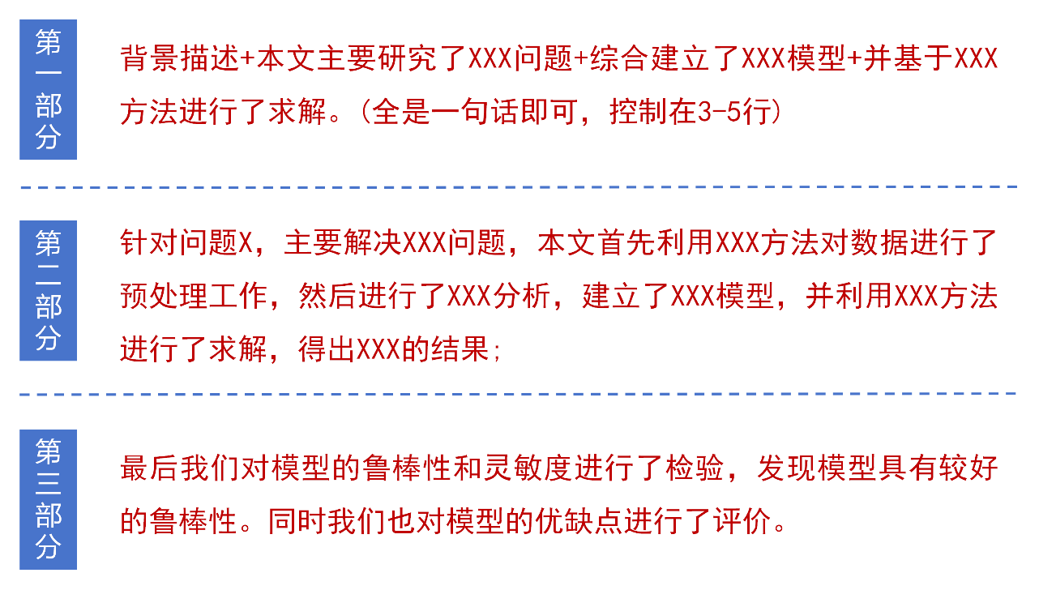

关键词：XXX XXXX XXXXX XXXXXX

问题重述
微网是为促进光伏等分布式电源就地消纳、减轻并网压力而发展起来的小型发用电系统。出于经济性考虑，非孤岛式微网可在电价较低或分布式电源有剩余电量的时段为储能设备充电，并在电价较高时段释放电能，从而在满足小区负载需求的同时尽可能节省购电费用；其调控的核心是依据小区负载、光伏发电功率与储能设备当前储电量，制定微网的购电量与储能设备的充放电量。
已知储能设备最大容量为 12000 kWh、最大充放电功率为 5000 kW，运行中电量须维持在 1200～10800 kWh 之间，充放电效率为 90%，2025 年 1 月 1 日 0:00 的初始储电量为 6000 kWh。附件给出某典型日及 2025 年全年的电价、小区负载、光伏发电实际功率与预报功率等数据（时间粒度为 10 分钟）。据此，需解决以下四个问题：
- 问题 1：若每天电价与小区负载相同，且已知一天的光伏发电功率预测数据，在微网供给电能不低于小区负载、储能设备 0:00 与 24:00 储电量相同的前提下，建立每天 0:00 制定当日计划购电策略的数学模型，给出指定时段及全天的购电量与购电费、储能设备在各时段的充放电量与首末储电量。
- 问题 2：若每天电价相同而小区负载与光伏随时间变化，微网供电不足时须按交易时刻电价的 5 倍向外网紧急购电，建立每天 0:00 的当日计划购电策略模型，给出指定日期的购电、充放电及紧急购电结果。
- 问题 3：在每天 0:00、6:00、12:00、18:00 可获得未来 24 小时光伏发电功率预报的条件下，允许在非零时刻调整购电策略（计划量高于调整部分按交易电价的 50% 计违约费，调整高于计划部分按 1.5 倍计价），建立微网当日购电策略的滚动优化模型，给出指定日期的结果，并分析是否需要引入其他时刻的预报来调整购电策略。
- 问题 4：针对外网电价实时波动的情形，建立波动电价下微网当日购电策略的数学模型，并重新求解问题 2 与问题 3，给出相应结果。

问题分析

1.1 问题一的分析
问题一在信息完全确定的条件下，要求每天 0:00 一次性给出全天 144 个时段的购电量与储能充放电量，本质是单周期确定性时序调度问题，核心机理是储能如何在峰谷电价之间搬运电量，其模型骨架可被后三问直接沿用。逐时段须确定购电量、充电量与放电量三个决策量，并与光伏出力、小区负载满足功率平衡；题目只允许电量由外网流入微网、不允许售电，因此购电量非负，富余光伏也不能倒送电网，只能充入储能或弃掉，故在平衡式中留出一个弃光出口（本算例中该出口未被启用，保留只为模型完备）。储能侧受四条约束支配：充放电功率均不超过 5000 kW；储电量全程落在 1200～10800 kWh 之内；单程效率 0.90，即存入 1 kWh 只能取出 0.90 kWh；以及 0:00 与 24:00 储电量相同、即日循环边界条件。以全天购电费用最小为目标，目标与约束对决策变量均为线性，故问题一归结为标准线性规划；又因往返效率小于 1，同时充放只会徒增损耗，最优解自动满足充放互斥，模型无须引入 0-1 变量即可保持纯线性并求得全局最优。

1.2 问题二的分析
与问题一相比，问题二有两处本质变化：电价每天相同而小区负载与光伏逐日变化，且当天真实值在制定计划时并不可知，计划购电量不能再由当天净负荷直接推出；同时微网供电不足时缺口须按交易时刻电价的 5 倍紧急采购，而计划购电量无论是否用完均按原价结算，由此引入明显不对称的损失结构。不对称性决定了最优计划应当偏保守的幅度：计划量每少买 1 kWh，缺口要多支出 4 倍电价；每多买 1 kWh 而无用，只损失 1 倍电价。由报童模型，两侧边际损失之比 4∶1 对应临界分位数 0.80，计划量应取净负荷预测分布的 0.80 分位数而非均值；但储能本身是一层缓冲，安全余量必须与储能调度联合确定，不能照搬无储能的报童解。因果性是本问的硬约束：当天 0:00 只能用该日之前的历史实际值，当天的实际值须待日末才并入历史库，否则会出现用当天真值反推计划量的信息泄露。据此建立「预测—风险—决策—执行」四层模型，四层之间以净负荷预测与安全储备为接口，职责清晰且可分别检验。

1.3 问题三的分析
问题三的物理结构与问题二完全相同，变化发生在决策与结算规则上：一天不再只做一次计划，而是允许在 0:00、6:00、12:00、18:00 四个时刻各修订一次购电承诺，且每次修订只能覆盖尚未执行的计划段；费用也不再是「计划量乘电价」的简单求和，而是链式结算——相对上一次已发布承诺上调的部分按 1.5 倍电价计超购费、下调的部分按 0.5 倍电价计违约费，历史最小承诺被突破的敞口还要再补计一次。由此产生两个难点：其一是路径依赖，一次下调虽当期为承诺量省了钱，却把历史最小承诺永久压低，日后调回须按 1.5 倍补缴，故任一时刻的最优调整都不能孤立地看当期；其二是目标函数的分段非线性，上调、下调与突破基准三段分别按 1.5、0.5、0.5 倍计价，含最大最小运算，决策层于是由线性规划变为混合整数线性规划。据此本文把改动严格限制在决策层：预测层与风险层沿用问题二（分位数仍取 0.80，因光伏预报使误差减小，评价期内实际储备均值由 2299.55 kWh 降至 1500.88 kWh），仅决策层以历史最小承诺为状态量前向传播，并引入 0-1 变量把分段目标线性化。

1.4 问题四的分析
问题四把外网电价由附件 1 的固定日内曲线换成附件 4 的逐日逐时段波动电价，并在新价格下重解问题二与问题三，得到 4-2 与 4-3 两个子问题；物理约束、储能参数与费用规则一律不变，唯一的新输入是价格信号本身。波动电价带来两点新困难：其一是电价由已知变为未知，当天 0:00 只能依据历史电价预测当日各时段价格，决策目标中出现的是预测电价而最终费用必须按实际电价结算，两支价格一旦混用就会得到现实中无法实现的费用；其二是跨日套利空间的出现，附件 4 的全年均价与附件 1 相同，说明价格只是被重新分配到不同时点，日间漂移使「低价日多买、高价日少买」成为新的收益来源，储能的角色由日内峰谷搬运扩展到日间搬运。据此，问题四沿用问题二的四层骨架，只在两处扩展：预测层增加一路电价预测，并规定决策目标一律用预测电价、费用恒等式一律用实际电价；决策层按子问题分岔，4-2 保持一次性日前线性规划，4-3 沿用链式结算的混合整数规划。风险层的安全储备与价格无关（报童临界比中价格被约去），故两个子问题共用同一储备水平，四个子问题结果可直接横向比较。
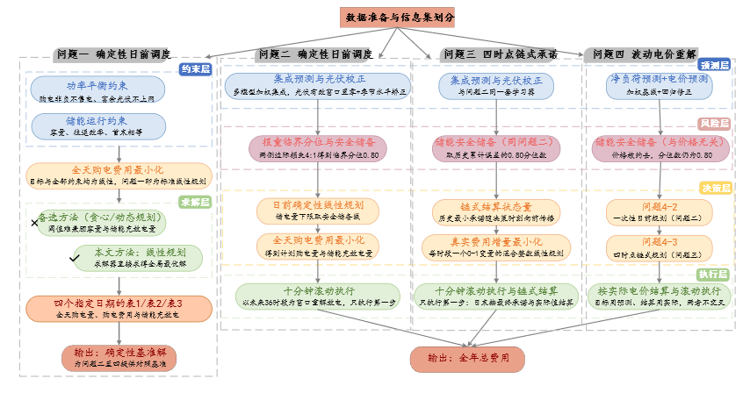
图1 问题建模和解决思路

模型假设
（1）平稳性假设：评价期内无重大政策调整与突发灾害等强外部冲击，电价曲线的日内形态、居民负载与光伏出力的季节规律保持稳定，不出现结构性跳变，从而由历史数据刻画的预测关系在评价期内仍然成立。
（2）储能简化假设：储能不随静置时间自放电，荷电状态仅由充放电量决定；充电与放电的单程效率均为 0.90，且不随功率大小、温度与循环次数变化，即往返效率恒为 0.81。
（3）外网交互假设：微网与外网之间的交换功率不受容量限制，缺电时必能以交易时刻电价的 5 倍即时购得所需电量；题目不允许向电网售电，富余光伏只能充入储能或弃掉。
（4）预测误差假设：净负荷预测误差的日内分布随时间平缓变化，可用历史残差的经验分布刻画，且误差不因决策时刻不同而系统性偏大或偏小，因此同一分位数在四个决策时刻均可直接使用。
（5）边界条件假设：2025 年 1 月为预热期、不计入费用评价，凡跨年截断过短导致数据不足的日期不予统计；评价期首日 0:00 的初始储电量为 6000 kWh，并要求每个自然日日末回到同一水平。

符号说明
表1 本文的符号说明
符号 | 说明 | 单位
$$i$$ | 自然日物理段序号，i=1,2,…,144；i=1 为 00:00—00:10，i=144 为 23:50—24:00 | —
$$j$$ | 附件 5 计划行段序号，j=1,2,…,144；j=1 为 00:10—00:20，j=144 为次日 00:00—00:10 | —
$$π(d,j)$$ | 计划段到物理段的映射，π(d,j)=(d,j+1)（j≤143）、π(d,144)=(d+1,1)，J(d,j)=I(π(d,j)) | —
$$ψ(d,i)$$ | 物理段到计划段的逆映射，ψ(d,i)=(d−1,144)（i=1）、(d,i−1)（i≥2） | —
$$c_{i}$$ | 单日固定电价曲线，每天相同 | 元/kWh
$$c_{d,i}$$ | 第 $d$ 天第 $i$ 时段外网电价 | 元/kWh
$$C_{d}$$ | 第 $d$ 天总购电费用，为目标函数；含计划购电费 $C_{d}^{grid}$、紧急购电费 $C_{d}^{emer}$、调整购电费 $C_{d}^{adj}$ | 元
$$L_{d,i}$$ | 第 $d$ 天第 $i$ 时段小区负载功率 | kW
$$P_{d,i}^{fc}$$ | 光伏预测功率 | kW
$$P_{d,j}^{(k)}$$ | 第 k 时刻发布的光伏预报功率 | kW
$$E_{d,i}$$ | 第 $d$ 天第 $i$ 时段末储电量，为状态变量 | kWh
$$E_{0}$$ | 初始储电量，$E_{0}=6000$ | kWh
$$E_{\text{min}}$$ | 储电量下限，$E_{\text{min}}=1200$ | kWh
$$E_{\text{max}}$$ | 储电量上限，$E_{\text{max}}=10800$（额定容量 $E_{cap}=12000$） | kWh
$$P_{st}^{\text{max}}$$ | 储能最大充、放电功率，$P_{st}^{\text{max}}=5000$ | kW
$$η_{c}$$ | 储能充电效率，$η_{c}=0.90$ | —
$$η_{d}$$ | 储能放电效率，$η_{d}=0.90$ | —
$$x_{d,i}$$ | 外网计划购电功率，已付费并全额计价，$x_{d,i}≥0$ | kW
$$y_{d,i}$$ | 实际使用的计划购电功率，$0≤y_{d,i}≤x_{d,i}$ | kW
$$r_{d,i}$$ | 购电浪费功率，$r_{d,i}=x_{d,i}-y_{d,i}$，为导出变量 | kW
$$g_{d,i}$$ | 光伏实际使用功率，$0≤g_{d,i}≤P_{d,i}$ | kW
$$w_{d,i}$$ | 光伏弃光功率，$w_{d,i}=P_{d,i}-g_{d,i}$，为导出变量 | kW
$$u_{d,i}$$ | 储能充电功率，$0≤u_{d,i}≤P_{st}^{\text{max}}$ | kW
$$v_{d,i}$$ | 储能放电功率，$0≤v_{d,i}≤P_{st}^{\text{max}}$ | kW
$$e_{d,i}$$ | 外网紧急购电功率，$e_{d,i}≥0$ | kW
$$x_{d,i}^{exec}$$ | 自然日物理段 i 的实际执行承诺购电功率；i=1 取前一计划日第 144 段的最终承诺，i≥2 取当日计划段 i−1 的最终承诺 | kW
$$x_{d,j}^{(k)}$$ | 第 k 时刻调整后的购电功率（k=6,12,18），在计划轴上分别覆盖 36—144、72—144、108—144 段 | kW
$$x_{d,j}^{(k^{*})}$$ | 计划段 j 的最终承诺购电功率，k*(d,j)=max{k∈K：j∈J(k) 且 x(d,j,k) 已发布} | kW
$$Δ_{d,j}^{+(k)}$$ | 相对上一承诺上调的超购量（$k=6,12,18$），按 $1.5c_{d,j}$ 计价 | kW
$$Δ_{d,j}^{-(k)}$$ | 相对上一承诺下调的违约量（$k=6,12,18$），按 $0.5c_{d,j}$ 计价 | kW
$$m_{d,j}^{(k-)}$$ | 历史最低承诺购电量，取本次修订前各次已发布承诺的最小值，按计划轴价格计价 | kW
$$λ_{E}$$ | 终端储能价值系数，仅作日前目标中的日末水值项，须注明对应的储电量时刻为 E(d,144) | 元/kWh
注：表中部分符号会根据不同问题取不同附件中的值

模型建立与求解

5.1 问题一模型的建立与求解

5.1.1 数据预处理
附件 1 给出典型日 144 个 10 分钟时段的时间、电价、小区负载预测功率与光伏发电预测功率四列数据，无缺失值、无重复行。预处理主要解决时间列的口径问题。
其一是存储类型混用。发现Excel真时间数值（0:10—10:00）与纯文本（10:10—23:50，末行写作 0:00+1），两者不能直接比较或排序。统一折算为“距 0 点的分钟数”后得到 10、20、…、1440 共 144 个点，间隔恒为 10 分钟，无重复、无缺口。
其二是时间标签口径。附件 1、2、4 的时刻标签应理解为该 10 分钟物理段的结束时刻：首行代表 00:00—00:10，末行（即次日 00:00）代表 23:50—24:00，全天首尾闭合；本文把该轴称为自然日物理轴，段序号记作 i，i=1 为 00:00—00:10、i=144 为 23:50—24:00。附件 5 的计划行另按一条从 00:10 起算的计划轴解释，段序号记作 j，两条轴相差一段，其口径差别与唯一映射见 5.2 节。
净负荷（光伏预测功率减小区负载）为正，表示需外网购电或储能放电；为负表示光伏有剩余。其曲线形态合理：0:00—5:00 净负荷约等于负载（约 3500 kW），8:00—16:00 转负、12:00 前后最低约 −2100 kW，18:00 后重新接近负载（如图 2 所示），与预期一致。
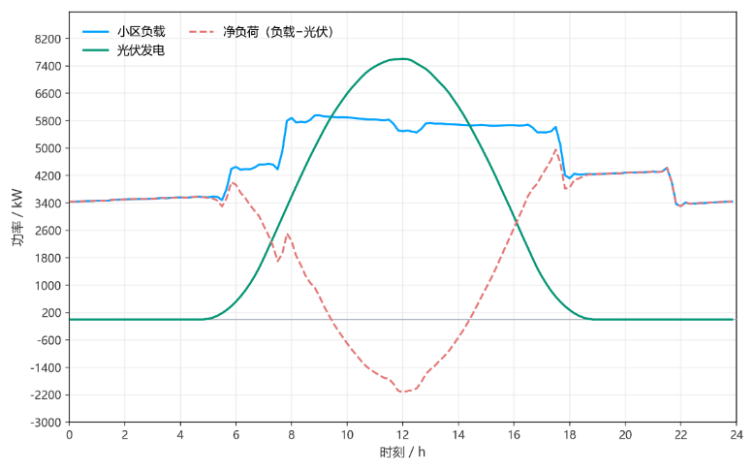
图2 典型日小区负载、光伏发电及其净负荷功率曲线

5.1.2 经济调度模型的建立
除上面问题分析中提到的部分外，建模中另有两处题面条件必须专门处理：题目只允许电量由外网流入微网，故购电量非负；题目未给出上网电价，富余光伏不能倒送电网，只能在功率平衡中留出一个弃光出口。由附件 1 可知，全天光伏出力超过小区负载的时段共 30 个，但最大净富余功率仅 2117.5 kW，小于储能 5000 kW 的最大充电功率，故该出口在最优解中并未启用（详见 5.1.3），保留它只为模型完备。
模型涉及的量分为决策变量与状态变量两类。逐时段需要独立决策的有五个：外网计划购电功率 $x_{i}$、实际使用的计划购电功率 $y_{i}$、储能充电功率 $u_{i}$、储能放电功率 $v_{i}$ 与光伏实际使用功率 $g_{i}$，下标 $i=1,2,…,T$ 表示自然日物理段序号，$T=144$，$i=1$ 对应 00:00—00:10，$i=144$ 对应 23:50—24:00。购电浪费功率 $r_{i}=x_{i}-y_{i}$ 与光伏浪费功率 $w_{i}=P_{i}-g_{i}$ 由上述变量确定，属辅助变量，其中 $P_{i}$ 为附件 1 给出的光伏发电预测功率。状态变量为各时段末的储电量 $E_{i}$，计 $E_{0}$ 至 $E_{144}$ 共 145 个，$E_{0}$ 即 0:00 储电量。约束方面，$x_{i}≥0$，$0≤y_{i}≤x_{i}$，$0≤g_{i}≤P_{i}$，$w_{i}≥0$，充放电功率均不超过额定值 $P_{st}^{\text{max}}=5000$ kW，储电量全程落在安全区间 $[E_{\text{min}},E_{\text{max}}]=[1200,10800]$ kWh 内。储能参数取自附录 1：额定容量 $E_{cap}=12000$ kWh，充放电效率 $η_{c}=η_{d}=0.90$。问题一不含紧急购电，故紧急购电功率 $e_{i}≡0$，相关费用项全部消失。
微网在问题一中的全部支出只有一项，即按计划购电量计价的外网购电费，故以全天购电费用最小为目标：
$\text{min} C=\sum_{t=1}^{T}{c_{t}} x_{t} Δt$ (1)
约束条件由功率平衡、光伏侧约束、电网侧约束、储能动态、储电量范围、充放电功率上限与日循环七部分构成。首先是功率平衡约束，逐时段要求微网的供、需两侧相等：
$y_{t}+g_{t}+v_{t}=L_{t}+u_{t}, t=1,2,…,T$ (2)
光伏侧约束刻画光伏出力的两个出口。光伏既不允许上网，也不能凭空消失，其出力只能被使用或被浪费，故有
$g_{t}+w_{t}=P_{t}, 0≤g_{t}≤P_{t}, w_{t}≥0$ (3)
电网侧约束则刻画购电的单向性与计划—实际的从属关系。购电只进不出，且实际使用量不得超过计划量：
$0≤y_{t}≤x_{t}, r_{t}=x_{t}-y_{t}≥0$ (4)
储能动态约束按“存入扣充电损耗、取出计放电损耗”的电网侧口径递推：
$E_{t}=E_{t-1}+η_{c} u_{t} Δt-\frac{v_{t} Δt}{η_{d}}, t=1,2,…,T$ (5)
该式的含义是充电时只有 $η_{c}$ 的比例真正存入电池，放电时每放出 1 kWh 需从存量中取出 $1/η_{d}$ kWh，往返效率为 $η_{c}η_{d}=0.9×0.9=0.81<1$。这一效率损失是储能“有损搬运”的量化表达，也是后文论证充放互斥性质的根据。储电量范围与充放电功率上限约束分别为
$E_{\text{min}}≤E_{t}≤E_{\text{max}}, 0≤u_{t}≤P_{st}^{\text{max}}, 0≤v_{t}≤P_{st}^{\text{max}}$ (6)
$E_{T}=E_{0}$ (7)
它对应题面「储能设备在 0:00 和 24:00 的储电量相同」的要求，是一个把首尾对齐的边界条件，其作用是避免储能通过耗尽初始电量虚假压低购电费用。该条件只规定首尾相等而未规定共同取值，共同值即初始储电量 E₀，由附录 1 给定为 6000 kWh。
该模型具有两个由模型结构直接推出的性质：
第一，它是标准线性规划。目标函数与全部约束对决策变量均为线性，模型规模为 $5T=720$ 个决策变量、$T+1=145$ 个状态变量与 $3T+1=433$ 条约束，规模很小，可用单纯形法或内点法求得全局最优，不存在陷入局部最优的问题。
第二，充放互斥无须显式约束即可自动满足。往返效率 0.81 小于 1，若某时段同时有充电与放电，令二者同时减去其中较小者：功率平衡式两端各减少同一数值仍成立，外网购电量与购电费用均不变，而储电量会凭空多出能量，多出的电量可在后续时段替代购电、进一步降低总费用，故原解不是最优解。最优解中二者至少有一个为零，模型无须引入 0-1 变量即可保持纯线性——这正是本题选用线性规划而非混合整数规划的关键依据。
此外，日循环约束还给出一个不依赖具体数据的等价形式。对储能递推式在全天求和并代入 $E_{T}=E_{0}$，可得
ηct=1TutΔt=1ηdt=1TvtΔt ⇒ t​vtΔtt​utΔt=ηcηd=0.81 (8)
即全天放电总量与充电总量之比恒等于往返效率 0.81。该关系只由模型结构决定，可作为检验求解结果正确性的一条硬性指标。

5.1.3 问题一经济调度模型的求解
由 5.1.2 的性质一，问题一是决策变量全部连续、目标与全部约束均为线性的标准线性规划，求解阶段无须借助启发式搜索：贪心规则依赖人工设定的电价阈值且不保证全局最优，动态规划须把连续的储电量状态离散化、精度与计算量相互牵制。本文把模型整理为标准形后交由 HiGHS 求解器求解：决策向量含五个功率序列各 144 个分量与储电量序列 145 个分量，共 721 个分量；约束由 289 条等式与 144 条不等式构成，其余为变量界。模型为纯线性规划，所得解为全局最优。
求解结果为：全天购电量 $59482.6990$ kWh，购电费用 $35126.9486$ 元，平均购电价 $0.5905$ 元/kWh。储能全天充电 $20740.6661$ kWh、放电 $16799.9396$ kWh，往返损耗 $3940.7266$ kWh，恰为充电总量的 $19.00\%$；全天弃光电量为 $0$。整个求解过程耗时约 $0.01$ 秒，与问题分析中毫秒级求解的预期相符。
为说明储能在本问中的作用，以光伏优先供负载、富余电量全部弃掉、不配储能作为基准方案对比：基准方案的购电费为 48052.0466 元，配置储能后降至 35126.9486 元，节省 12925.0980 元，降幅 26.90%。全天放电总量与充电总量之比为 16799.9396/20740.6661 = 0.810000，恰等于往返效率 0.81，与 5.1.2 中式 (8) 由日循环约束推出的等价形式完全一致，构成对求解结果的第一重校核。
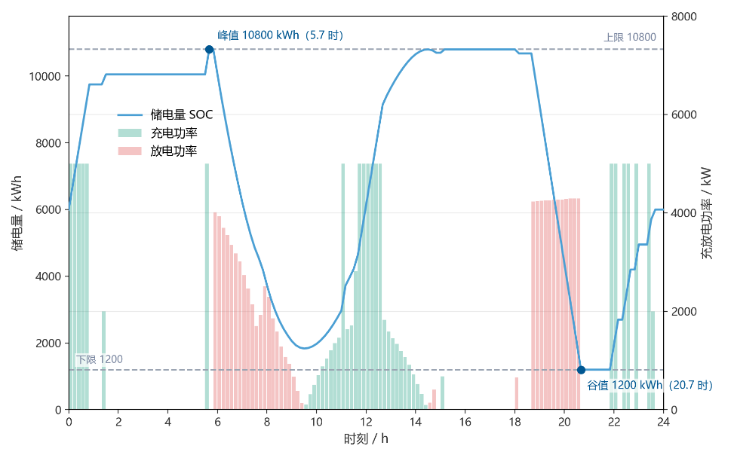
图3 SOC轨迹图及充放电功率变化图
最优策略呈现清晰的谷充峰放、午间补电形态。凌晨 0:00—0:50 电价处于全天谷段（约 0.43 元/kWh），储能以 5000 kW 的额定功率满功率充电；5:00—6:00 再以约 833 kW 补充充电，使储电量在早峰到来前升至上限。6:00—9:00 电价升至 0.88—1.10 元/kWh，储能转为放电，功率自 3618 kW 逐段递减至 1767 kW，承担此时段的全部或大部分负载。11:50—12:40 光伏出力进入全天高峰（峰值 7612.3 kW 出现在 12:10），净负荷转负，储能再次以 5000 kW 满功率充电，把本会富余的光伏电量存入电池。18:00—20:00 电价升至全天最高（1.25—1.35 元/kWh），储能放电功率升至约 4270 kW，全天最大放电功率 4293.9 kW 出现在 20:40，此期间购电量降至 0 或接近于 0。22:00—24:00 电价回落至谷段，储能又以 3333 kW、2000 kW 的功率充电，为次日循环作准备。全天 144 个时段中，储能充电 45 段、放电 37 段，其余 62 段不动作。

5.1.4 问题一经济调度模型结果的分析
题目要求的指定时间段购电量、全天购电费与储能充放电情况见附录。
表2 微网在指定时间段的购电量及全天的购电量和购电费
时间段 | 购电量 | 时间段 | 购电量 | 时间段 | 购电量
10:00-10:10 | 0 | 12:00-12:10 | 2882.475 | 14:00-14:10 | 0
16:00-16:10 | 2672.59 | 18:00-18:10 | 3191.364 | 20:00-20:10 | 0
全天购电量 |  | 59482.699 | 全天购电费 |  | 35126.9486
表3 储能设备在指定时间段的充放电量及 0:00 和 24:00 的储电量
时间段 | 充电量 | 放电量 | 时间段 | 充电量 | 放电量
0:00-4:00 | 4500 | 0 | 4:00-8:00 | 833.3333 | 6365.8412
8:00-12:00 | 4787.9643 | 1702.997 | 12:00-16:00 | 5286.0532 | 91.1014
16:00-20:00 | 0 | 5780.1319 | 20:00-24:00 | 5333.3333 | 2859.8681
0:00储电量 |  | 6000 | 24:00储电量 |  | 6000
由表 2、表 3 可见，全天购电与储能充放电的时段分布与 5.1.3 求得的最优策略一致。储电量在本算例中确实触达了容量边界：上界 10800 kWh 在 5:50—6:00 与 14:40—18:10 共 21 个时点被触达，下界 1200 kWh 在 20:50—22:00 共 8 个时点被触达，说明谷充峰放的力度已把储能可用容量用满，容量约束并非虚设。全天光伏出力超过小区负载的时段共 30 个，但最大净富余功率仅 2117.5 kW，小于 5000 kW 的充电功率上限，富余电量可全部充入储能，故全天弃光电量恒为 0。
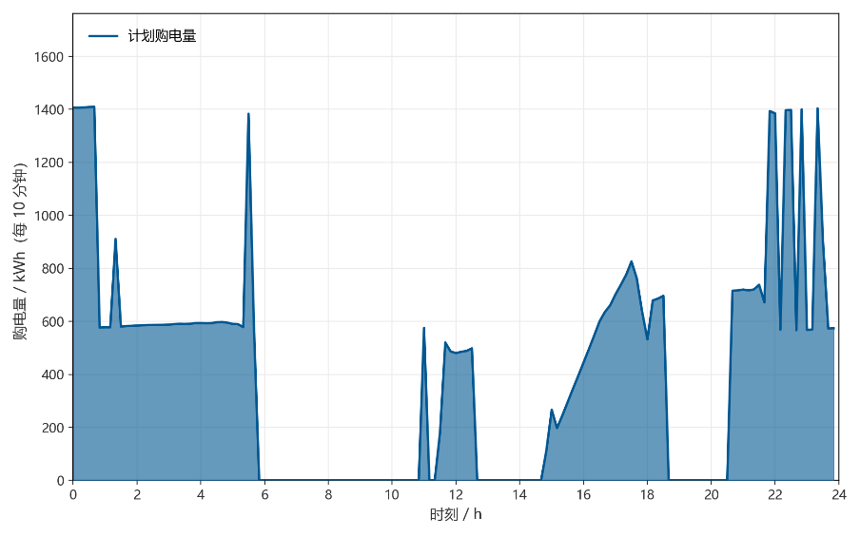
图4 购电量曲线图

5.2 问题二模型的建立与求解

5.2.1 数据预处理与信息集划分
问题二的数据基础与问题一有本质差别：附件 1 直接给出当天的负载与光伏预测功率，计划量可由当天的净负荷直接推出；本问则要求依据附件 1 的电价与附件 2 的实际数据，在每天 0:00 制定当天的计划购电策略。附件 2 为 365 天 × 144 个十分钟时段的小区负载与实际光伏功率，各含 52,560 个观测：负载 1995.72—7978.88 kW、全年均值 4626.03 kW，光伏 0—10216.20 kW、全年均值 2311.79 kW，均无缺失值、无重复日期、无时刻缺口。电价沿用附件 1 的 144 点单日曲线（最低 0.3713 元/kWh 于 5:30—5:40，最高 1.3952 元/kWh 于 20:30—20:40，均值 0.7662 元/kWh），在全年逐日重复。
时间轴口径与问题一不同：从本问起同时存在两条时间轴。附件 1、2、4 的实际数据按自然日物理轴 i 解释（i=1 对应 00:00—00:10，i=144 对应 23:50—24:00，时刻标签取该段右端点）；附件 5 的计划行按计划轴 j 解释（j=1 是 00:10—00:20，j=144 已是次日 00:00—00:10）。两轴唯一映射为 π(d,j)=(d,j+1)（j≤143）与 π(d,144)=(d+1,1)，反向映射为 ψ(d,i)=(d−1,144)（i=1）与 ψ(d,i)=(d,i−1)（i≥2），故自然日首个物理段执行的是前一计划日的第 144 段承诺。结算时必须先经反向映射配对，不得把计划数组与原始负载数组按相同列号直接相乘。
更关键的一步预处理是信息集划分。第 d 天 0:00 制定计划时，只允许使用 j<d 的历史实际值与电价曲线；第 d 天的实际负载与实际光伏只在该日结束后才并入历史库，用于更新次日的预测与安全储备。实现上通过逐日前向回放保证——每天的预测、安全储备与线性规划都在同一时点完成，全程不引用任何未来信息。
评价期按上述口径划分为两段：2025 年 1 月 1 日至 1 月 31 日为预热期，仅用于积累历史残差与递推储电量状态，不计入费用统计；2025 年 2 月 1 日至 12 月 31 日为正式评价期，共 334 天。储能初值取附录 1 给定的 1 月 1 日 0:00 电量 6000 kWh，此后跨日连续递推，2 月 1 日不重新初始化。首日为冷启动（1 月 1 日 00:00—00:10 无前一计划日的第 144 段承诺可执行，该段承诺量取零）；末日为跨年截断（12 月 31 日计划行的第 144 段属 2026 年 1 月 1 日，只保留计划输出，不计入 2025 年的实际执行费用）。为与题目正式输出期对照，本文同时报告 365 天与 334 天两个口径的费用。

5.2.2 基于累计风险储备的日前购电模型的建立
建模思路：问题二的决策本质是带不对称损失的日前随机决策：计划购电偏低时缺口须按交易时刻电价的 5 倍紧急采购，每少买 1 kWh 相对已付的计划电价多支出 $4c_{t}$；计划购电偏高时未被使用的部分仍按原价结算，每多买 1 kWh 损失 $c_{t}$。这一不对称决定了最优计划应当比预测净负荷略偏保守，而偏保守的幅度由预测误差的分布决定。问题二还额外给出了储能这一缓冲通道：储能既能在低价时段多买、高价时段少买，也能在预测偏差真正出现时临时放量。据此把模型分成三层：预测层给出净负荷点预测 ${\hat{N}}_{d,t}$；风险层用历史预测误差的分布给出储能安全储备 $R_{d}$；决策层把 $R_{d}$ 作为储电量的下限送入确定性线性规划，执行层再按十分钟滚动安排储能放电。三层之间的接口只有 ${\hat{N}}_{d,t}$ 与 $R_{d}$ 两个量，职责清晰且可分别检验。
净负荷预测：对负载和光伏分别构造三类基学习器——近期加权基线、岭回归与浅层梯度提升树，输入只包含制定计划时可见的特征（1、2、7、14 日滞后值，同一时段近 3、7、14 日均值，日内周期编码、星期编码与年内日序编码，以及近期水平趋势）。三类模型的合成权重由其近期损失确定：近期损失取指数加权平均绝对误差与同期绝对误差 0.75 分位数的加权和（权重分别为 0.85 与 0.15），前者刻画平均精度、后者刻画尾部风险，两者加权可避免合成权重偏向「平时准、偶发大错」的模型。训练窗长度随历史残差的漂移强度在 45—180 天之间自适应缩放：残差漂移剧烈时缩短窗口，以削弱季节切换时旧样本的干扰。
光伏出力具有“夜间必为零”的硬结构，纯回归输出会在清晨与黄昏产生虚假的小额出力，且随季节推移日出日落时刻不断变化。根据历史光伏序列中连续有效发电的区间估计第 $d$ 天的有效窗口 $W_{d}$，把窗口外的预测置零。此外，负载与光伏都存在缓慢的季节漂移，仅靠滞后特征难以完全跟上，故用历史实际日电量与基础预测日电量之比估计水平因子：
$λ_{d}=clip\left(1+\frac{n}{n+κ}\left[\frac{\sum_{j=1}^{n}{ω_{j}}ρ_{j}}{\sum_{j=1}^{n}{ω_{j}}}-1\right],0.85,1.15\right),$ (9)
其中 $ρ_{j}$ 是第 $j$ 天的实际日电量与预测日电量之比，$ω_{j}$ 是随样本年龄指数衰减的权重，$n$ 为可用历史天数，$κ$ 为收缩系数。因子 $n/(n+κ)$ 使历史样本不足时水平因子自动向 1 收缩，$clip$ 操作把单日校正幅度限制在 $±15\%$ 以内，避免个别异常日把整体预测拉偏。最终预测为
$L_{d,t}^{fc}=λ_{d}^{L}L_{d,t}^{fc,(0)}, P_{d,t}^{fc}=λ_{d}^{P}P_{d,t}^{fc,(0)}1(t∈W_{d}).$ (10)
净负荷预测为两者之差
${\hat{N}}_{d,t}={\hat{L}}_{d,t}-{\hat{P}}_{d,t},$ (11)
它表示外部电网与储能需要共同承担的功率。净负荷允许为负，即光伏富余时段，在精度评价时不得把它裁剪为零。
安全储备：安全储备应由预测误差的分布决定，且只能由第 $d$ 天之前的历史估计。定义历史净负荷预测误差
$ξ_{j,t}=\left(L_{j,t}-P_{j,t}^{act}\right)-{\hat{N}}_{j,t},$ (12)
即实际净负荷减预测净负荷；$ξ_{j,t}>0$ 表示实际净负荷高于预测，计划量偏少。把第 $j$ 天各时段的误差换算成累计电量 t​ξj,tΔt，第 $d$ 天只使用 $j<d$ 的样本，取其 80% 分位数作为当天的储能安全储备：
$R_{d}=Q_{0.80}\left(\left\{\sum_{t=1}^{T}{ξ_{j,t}}Δt: j<d\right\}\right).$ (13)
$R_{d}$ 的含义是“为大多数历史误差预留的电池电量”，量纲为 kWh。分位数 $0.80$ 不取经验最优值，而由报童模型直接给出：计划量每少买 1 kWh，缺口须按 $5c_{t}$ 紧急采购，相对已付的计划电价多支出 $4c_{t}$；每多买 1 kWh 而未被使用，损失 $c_{t}$。使期望费用最小的临界分位数为
$q^{*}=\frac{4c_{t}}{4c_{t}+c_{t}}=0.80.$ (14)
该值不含任何待估参数，也不需要任何评价期数据，属于事前给定的理论值，因而不存在以评价期结果反推风险参数的信息泄露问题。储备以储电量下限的形式进入决策：
$E_{\text{min}}+R_{d}≤E_{d,t}≤E_{\text{max}}, t=1,2,…,T.$ (15)
日前购电与储能调度：第 $d$ 天在给定当日初始储电量 $E_{d,0}$ 后于 0:00 求解如下线性规划：
$\text{min} \sum_{t=1}^{T}{c_{t}}x_{d,t}Δt-λ_{E}E_{d,T},$ (16)
其中 $x_{d,t}$ 为计划购电功率（按计划量全额计价），$T=144$，$Δt=1/6$ h。第一项是计划购电费；第二项是日末储电量的水值，系数取 $λ_{E}=η_{d}\overset{‾}{c}$（$\overset{‾}{c}$ 为电价曲线的日均值），把结转至次日的电量按“未来可替代的购电成本”折价计入，使模型不会在日末把电量无谓放空。约束条件为预测口径下的供需平衡、储能递推与功率上限：
$x_{d,t}+{\hat{P}}_{d,t}+v_{d,t}={\hat{L}}_{d,t}+u_{d,t},$ (17)
$E_{d,t}=E_{d,t-1}+η_{c} u_{d,t}Δt-\frac{v_{d,t}Δt}{η_{d}}, E_{t=0}=E_{d,0},$ (18)
$0≤u_{d,t}≤P_{st}^{\text{max}}, 0≤v_{d,t}≤P_{st}^{\text{max}}, x_{d,t}≥0,$ (19)
再联立式(15)的储电量范围约束即构成完整的日前模型。问题二不再要求 0:00 与 24:00 的储电量相同，故模型不设日循环硬约束，而以日末水值衔接相邻日期；本文也不作年末储能价值校正，年终约束由执行层的目标可达保护实现，必要时紧急购电充电并计入真实费用。
实时执行与费用结算：0:00 确定的计划购电 $x_{d,t}$ 在当天不再修改，计划电量无论最终是否使用均按 $c_{t}$ 计价。实际运行以当日实际值为准，物理平衡为
$y_{d,t}+g_{d,t}+v_{d,t}+e_{d,t}=L_{d,t}+u_{d,t},$ (20)
其中 $y_{d,t}$ 为实际使用的计划购电量，$g_{d,t}$ 为光伏实际使用功率，$e_{d,t}$ 为紧急购电功率，且满足
$0≤y_{d,t}≤x_{d,t}, r_{d,t}=x_{d,t}-y_{d,t}≥0, g_{d,t}+w_{d,t}=P_{d,t}^{act},$ (21)
$r_{d,t}$ 为购电浪费功率，$w_{d,t}$ 为弃光功率。储能放电功率 $v_{d,t}$ 在计划阶段已由线性规划给出，执行阶段每过十分钟用未来 36 个时段（6 小时）的预测重新安排一次，仅执行当前一步，从而把有限的储能留给更可能发生缺口的时段，具体实现见 5.2.3 节。全年总费用按题目口径结算：注意执行平衡写在物理轴上，而承诺量出自计划轴，两者必须经反向映射后再配对：自然日首个物理段使用前一计划日第 144 段的最终承诺，其余各段使用当日计划上一段的最终承诺。
$C=\sum_{d=32}^{D}{\sum_{t=1}^{T}{\left(c_{t}x_{d,t}+5c_{t}e_{d,t}\right)}}Δt,$ (22)

5.2.3 问题二购电策略的求解
逐日因果：整体求解按逐日前向推进：从 $d=1$ 开始，先用 $j<d$ 的历史数据完成预测层与风险层的计算，得到 ${\hat{N}}_{d,t}$ 与 $R_{d}$；再以当日初始储电量 $E_{d-1,T}$ 为起点求解式(16)—(19)的线性规划，得到当日的 $x_{d,t}$、$u_{d,t}$、$v_{d,t}$；随后按执行阶段的平衡式用当日实际负载与实际光伏计算 $y_{d,t}$、$g_{d,t}$、$e_{d,t}$、$r_{d,t}$，并按式(22)结算当天费用；最后把当日的实际值并入历史库，推进到第 $d+1$ 天。整个过程一次性前向推进，任意一天的计划都不引用该天及以后的实际数据，因果性由此得到保证。
对固定的当日预测净负荷，决策变量为三个功率序列与储电量状态序列，共 3×144+144 = 576 个（含日初储电量时为 577 个）；等式约束为 144 条功率平衡式(17)、144 条储能递推式(18) 与 1 条日末储电量定义式，共 289 条；不等式约束为 288 条储电量上下限与 288 条充放电功率上限，共 576 条。目标函数(16) 与全部约束均为决策变量的线性函数且变量连续取值，属标准线性规划，用对偶单纯形法即可求得全局最优，不存在陷入局部极小值的风险。
缺口侧滚动执行的实现：计划层只决定「买多少」，执行层还要决定「什么时候放电」。执行阶段每十分钟重解一次以缺口风险为目标的弛豫问题：以当前时段为起点、未来 36 个时段（6 小时）为窗口，在同样的储能递推与容量约束下最小化窗口内的预计紧急购电费用与日末电量水值之和，但只执行解出的第一个时段，随后向前滚动一步重新求解。36 个时段足以覆盖一次完整的峰谷切换，又短于一天的决策周期，使储能随预报更新逐步向高风险时段集中。
参数设置：全部参数与超参数汇总于表 4。其中除附录 1 给定的储能物理参数外，其余参数或由模型形式直接确定，或由历史数据递推得到，不含针对评价期的调参。
表4 问题二关键模型参数与超参数设置
参数 | 取值 | 来源与说明
风险分位数 q | 0.80 | 由 5 倍紧急电价的报童临界比给出
安全储备口径 | 全天累计误差分位数 | 与缺口按 5 倍计价、比率不随时段变化对应
滚动执行窗口 | 36 个时段（6 h） | 覆盖一次完整峰谷切换，短于全天的决策周期
训练窗长度 | 45—180 天 | 随历史残差漂移强度自适应缩放
光伏有效窗口 | 按历史有效发电区间逐日估计 | 消除清晨、黄昏的虚假出力
水平因子限幅 | 0.85—1.15 | 季节水平校正的单日幅度上限
独立周效应 | 关闭 | 显著性检验与消融实验均不支持
全部计算在 Python 环境下完成，线性规划调用 HiGHS 求解器，该规模可在毫秒级求解，滚动执行阶段每十分钟重解一次仅需约 0.14 秒。为保证可复现性，梯度提升树固定随机种子、单线程运行并开启确定性模式。

5.2.4 问题二结果的分析
正式评价期 334 天的预测精度见表 5，全年运行结果见表 6，四个指定日期的结果见表 7。
表5 正式评价期预测精度
目标 | MAE 二 | MAE 三 | MAE 4-2 | MAE 4-3 | nMAE 二 | nMAE 三 | nMAE 4-2 | nMAE 4-3
负载 | 148.70 | 143.06 | 148.70 | 143.06 | 3.22% | 3.10% | 3.22% | 3.10%
光伏 | 149.87 | 76.38 | 149.87 | 76.38 | 6.30% | 3.21% | 6.30% | 3.21%
净负荷 | 247.43 | 180.92 | 247.43 | 180.92 | 8.25% | 6.03% | 8.25% | 6.03%
注：列名中的「二」「三」「4-2」「4-3」分别指问题二、问题三与问题 4-2、4-3；前四列为 MAE / kW，后四列为 nMAE。问题 4-2、4-3 的预测层分别与问题二、问题三相同
由表 5 可见，负载、光伏与净负荷的 nMAE 分别为 3.22%、6.30% 与 8.25%，净负荷误差约等于两者之和的量级——净负荷是两个同量级序列之差，预测误差不能相互抵消、反而叠加；而净负荷的整体偏差接近于零，说明预测没有系统性的高估或低估，安全储备由误差的离散程度而非均值偏移决定，这正是按分位数而非按均值设置储备的理由。由表 6 可见，评价期内小区负载总用电量 3700.81 万 kWh、光伏总发电量 1906.89 万 kWh，计划购电量相当于负载总量的 55.63%，平均计划购电价 0.6371 元/kWh、比电价均值低 16.8%，正是储能把购电从高价时段搬到低价时段的结果。全年总费用 1386.46 万元，其中紧急购电 13.67 万 kWh、费用 74.89 万元（占 5.40%），334 天中有 139 天出现紧急购电、平均每个发生日缺口约 984 kWh；未用计划电量 35.20 万 kWh、仅占计划购电量的 1.71%，报童式的保守计划并未造成明显浪费。单日费用的 95% 分位数与 CVaR95 明显高于日均的 41,511 元，费用分布存在明显的右尾。
表 7 按题目表 1、表 2、表 3 的口径，给出 2025 年 3 月 20 日、6 月 21 日、9 月 23 日与 12 月 21 日的结果。为便于排版，将四个日期置于列向。
表7 微网在指定时间段的购电量、全天购电费及紧急购电情况
项目 | 2025-03-20 | 2025-06-21 | 2025-09-23 | 2025-12-21
10:00—10:10 | 0.00 | 0.00 | 0.00 | 0.00
12:00—12:10 | 544.56 | 0.00 | 422.75 | 906.64
14:00—14:10 | 0.00 | 0.00 | 0.00 | 0.00
16:00—16:10 | 466.12 | 181.46 | 542.57 | 800.85
18:00—18:10 | 701.84 | 457.02 | 784.74 | 711.50
20:00—20:10 | 0.00 | 0.00 | 0.00 | 0.00
全天购电量 | 64,050.75 | 36,644.13 | 66,003.11 | 92,383.95
全天购电费 | 42,000.54 | 22,041.12 | 43,908.75 | 61,541.14
紧急购电量 / kWh | 254.53 | 0.00 | 6.38 | 32.08
紧急购电费 / 元 | 1,125.88 | 0.00 | 43.00 | 186.47
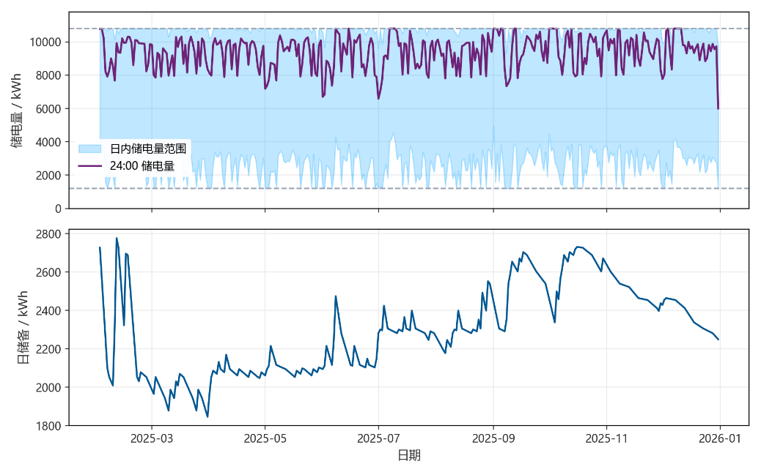
图5 储能储电量全年轨迹与安全储备
四个指定日期的结果见表 7，季节性差异十分明显：2025-06-21（夏至）全天购电量 36,644.13 kWh、购电费 22,041.12 元，为四天中最低；2025-12-21（冬至）为 92,383.95 kWh、61,541.14 元，是夏至日的 2.79 倍——夏至日光伏峰值与有效窗口都达到全年较高水平，白昼可大量替代外网购电，冬至日光伏出力弱、窗口短，负载几乎全部由外网与储能承担。指定的六个时段中，10:00—10:10、14:00—14:10 与 20:00—20:10 在四天的计划购电量均为 0：前两个时段处于光伏出力高峰或临近高峰，20:00—20:10 则因进入晚峰高价段而选择先用储能放电。储能呈现清晰的“两充两放”形态：充电集中在 8:00—12:00 与 20:00—24:00，后者四天分别为 7,731.44、7,809.68、7,662.35 与 7,573.51 kWh，且几乎全部落在 22:00 之后的低价段（2025-03-20 有 98.9% 的充电量落在 22:00—24:00，对应电价仅 0.3859—0.4368 元/kWh）；放电集中在 4:00—8:00 与 16:00—20:00 两个高电价区间。储电量全年轨迹与安全储备线绘于图 5：日末储电量均值 9403.9 kWh，21 天恰好顶在上界 10800 kWh，仅 43 天低于 8000 kWh；安全储备线全年在 1846.2—2777.0 kWh 之间波动，储电量与储备线之间的最小富余始终不低于 3750.3 kWh——可见在固定电价下累计口径的安全储备几乎未成为紧约束，储能主要被当作跨时段套利的工具。四天中 2025-03-20、2025-09-23 与 2025-12-21 分别发生紧急购电 254.53、6.38 与 32.08 kWh；以 2025-09-23 为例，缺口出现在 20:20—20:30，此时储能已按额定功率放电（放电量 833.333 kWh 恰为 5000 kW 与 10 分钟之积），而当日实际净负荷略高于预测 6.375 kWh，只能按该时段电价 1.3489 元/kWh 的 5 倍紧急采购、费用 43.00 元。在放电功率用满、储电量又接近下界的时段，即使 0.80 分位数的累计储备也无法完全覆盖实际偏差，但缺口量级很小，说明风险层在绝大多数情形下充分。

5.3 问题三模型的建立与求解

5.3.1 数据预处理与信息集划分
问题三在数据上比问题二多出一类信息源。除附件 2 的实际负载与实际光伏和附件 1 的固定电价曲线外，题目另外给出附件 3：在 2025 年 1 月 1 日至 12 月 31 日的每天 0:00、6:00、12:00、18:00 四个时刻各发布一次光伏发电功率预报，每次给出未来 24 小时的逐小时预报值，全年共 1460 条发布记录、35040 个预报值，取值范围 0—9995.89 kW、均值 2279.80 kW，其中约一半为零，对应夜间无光照时段。四个发布时刻与题目允许调整购电策略的四个决策时刻完全一致，故附件 3 可按“发布时刻—决策时刻”一一对应地接入模型。
对于信息集划分，问题三允许在一天内四次修订计划，因此必须逐时刻界定可用信息。第 k 时刻（k 取 0、6、12、18）可用的信息有三类：该时刻刚刚发布的光伏预报、此前各时刻已发布的预报与历史实际值，以及附件 1 给定的当日电价曲线；不可用的是当天尚未到来的实际负载与实际光伏，以及此后才会发布的预报。相应地，第 k 时刻的决策只覆盖尚未执行的计划段，四个时刻在计划轴上分别覆盖 1—144、36—144、72—144、108—144 段；由于两轴错位一段，这四组计划段对应的物理段起点分别是 1、37、73、109。以 06:00 为例，调整从计划段 36 开始（即 06:00—06:10），而该时段的实际负载位于物理段 37，两者不可混用。已执行的时段保持原承诺不变——这一“只改未来、不改过去”的规则既符合实际调度的物理含义，也是链式结算能够逐次累计增量费用的前提。

5.3.2 基于精确链式结算的多时点购电模型的建立
建模思路：问题三的核心变化在费用规则而不在物理约束。一天之内允许四次修订购电承诺，但每次修订都要与上一版承诺“结账”：下调的部分按 $0.5c_{t}$ 计费，上调的部分按 $1.5c_{t}$ 计费，而各版本中最低的那一档承诺构成基准量、按正常电价 $c_{t}$ 计费——这就是题面所说的“历史最低承诺计基准费”。这一规则使得费用不能简单地写成当日最终购电量的线性函数，而是一条与全部历史承诺路径相关的链式结算。
由此确定建模路线：预测层与风险层与问题二保持一致，只在决策层把目标函数换成真实链式费用增量。这样每次修订最小化的量就是最终结算中真正增加的那部分费用，模型目标与实际付费严格一致，不需要任何近似或事后修正。
负载、光伏与净负荷预测：负载预测沿用问题二的三基学习器加权组合；光伏预测则在此基础上融合附件 3 的官方预报：每次决策只更新尚未执行的时段，把该时刻发布的预报按时间对齐后与自有预测融合，夜间仍按有效窗口置零。融合之后，越靠近发布时刻的时段预报越准，越远的时段越依赖自有预测，这与预报的实际精度衰减规律一致。净负荷预测为
${\hat{N}}_{d,t}={\hat{L}}_{d,t}-{\hat{P}}_{d,t},$ (23)
其中 ${\hat{P}}_{d,t}$ 在 $k$ 时刻的决策中取融合后的光伏预测。
储能风险储备与问题二完全相同：仍由历史净负荷预测误差当天累计值的 0.80 分位数给出，并以储电量下限的形式进入决策（同式(12)—(15)）。问题三不再重复推导——分位数 0.80 由 5 倍紧急电价下的报童临界比事前确定，与问题二一致。
精确链式结算：对调整时刻 $k∈\{6,12,18\}$，记新承诺为 $z=x_{d,t}^{(k)}$，上一承诺为 $p=x_{d,t}^{(k^{-})}$，调整前的历史最小承诺为 $m=m_{d,t}^{(k)}={\text{min}}_{l∈K,l<k}x_{d,t}^{(l)}$，两个调整量为 $Δ_{d,t}^{-(k)}=\text{max}(p-z,0)$ 与 $Δ_{d,t}^{+(k)}=\text{max}(z-p,0)$。本次修订引起的真实费用增量为
$ΔF_{d,t}^{(k)}=\left\{c_{t}\left[\text{min}(m,z)-m\right]+0.5c_{t}Δ_{d,t}^{-(k)}+1.5c_{t}Δ_{d,t}^{+(k)}\right\}Δt.$ (24)
公式的三项依次表示基准量变化带来的基准费变化、下调量和上调量各自的费用，与题面的结算规则逐项对应。为了看清它的结构，按 $z$ 与 $m$、$p$ 的相对位置展开为三段：
$ΔF_{d,t}^{(k)}=\left\{\begin{matrix}\left[0.5c_{t}(z-m)+0.5c_{t}(p-m)\right]Δt, & z<m, \\ 0.5c_{t}(p-z)Δt, & m≤z≤p, \\ 1.5c_{t}(z-p)Δt, & z>p.\end{matrix}\right.$ (25)
三段依次对应「下调到历史最低承诺以下」「在历史最低承诺与上一承诺之间小幅下调」与「上调」，斜率分别为 0.5ct、−0.5ct 与 1.5ct。因此费用增量关于新承诺 z 是三段线性而非线性——这正是问题三不能直接套用线性规划的根源。
四时点滚动决策：0:00 是计划时刻，此时尚无上一版承诺，直接按问题二的方式最小化当天的计划购电费并保留日末储能价值（同式(16)）。随后在每个调整时刻，对尚未执行的时段最小化本次修订的真实费用增量（式(26)），并满足与问题二相同的预测口径供需平衡、储能递推、储电量范围与功率上限。历史最小承诺是状态量而非决策变量：求解按「计划—6:00—12:00—18:00」四步顺序推进，每一步解出后把它更新为旧值与新承诺的逐时段较小者，整个日内过程是一次单向的前向递推。决策完成后只更新当前时刻之后的承诺，已经执行的时段保持不变；执行阶段与问题二共用同一套缺口侧滚动控制。
min t≥6k+1​ΔFd,t(k)-λEEd,T, (26)
最终费用：按题面口径，第 $d$ 天的基准购电费、调整费与紧急购电费分别为
$C_{d}^{grid}=\sum_{t=1}^{T}{c_{t}} y_{d,t}^{base}Δt, y_{d,t}^{base}=\underset{k∈K}{\text{min}}x_{d,t}^{(k)},$ (27)
Cdadj=t=1T0.5ctk∈{6,12,18}​Δd,t-(k)+1.5ctk∈{6,12,18}​Δd,t+(k)Δt, (28)
$C_{d}^{emer}=\sum_{t=1}^{T}{5}c_{t} e_{d,t}Δt.$ (29)

5.3.3 问题三购电策略的求解
三段线性费用的混合整数线性化：用一个 0-1 变量识别「新承诺是否低于历史最低承诺」这一分支——新承诺更低时取 1、否则取 0，并用大 M 约束把新承诺与历史最低承诺的大小关系与该指示变量绑定；随后把三段各写成含该指示变量的线性表达式，由求解器在分支搜索中选出正确的段。这样每次修订都是一个混合整数线性规划（MILP），规模为 144 个连续决策变量、144 个 0-1 变量与约 600 条约束；0-1 变量只对尚未执行的时段设置，实际分支规模很小。
因果回放：跨日的求解方式与问题二一致：从 $d=1$ 开始，先用 $j<d$ 的历史数据完成预测层与风险层，再依次完成四个时刻的决策与执行，结算当天费用后把当日的实际值并入历史库，推进到第 $d+1$ 天。全过程不引用任何未来信息。

5.3.4 问题三结果的分析
正式评价期 334 天的预测精度与全年运行结果分别见表 5、表 6，四个指定日期的结果见表 8。
表 8 按题目表 1、表 2、表 3 的口径给出四个指定日期的购电量与全天购电费；储能在各时段的充放电量亦按同一口径逐段核验，四天中充电量最大的时段均为 22:00—22:10，放电量最大的时段均为 18:40—18:50。
表8 微网在指定时间段的购电量、全天购电费及紧急购电情况
项目 | 2025-03-20 | 2025-06-21 | 2025-09-23 | 2025-12-21
10:00—10:10 | 0.00 | 0.00 | 0.00 | 68.97
12:00—12:10 | 537.72 | 0.00 | 367.69 | 909.20
14:00—14:10 | 0.00 | 0.00 | 0.00 | 0.00
16:00—16:10 | 489.92 | 149.66 | 564.78 | 826.02
18:00—18:10 | 707.76 | 422.11 | 774.77 | 707.86
20:00—20:10 | 0.00 | 0.00 | 0.00 | 0.00
全天购电量 | 66,572.53 | 36,189.35 | 66,620.99 | 94,103.71
全天购电费 | 44,976.91 | 21,389.62 | 43,704.61 | 62,855.00
紧急购电量 / kWh | 0.00 | 0.00 | 6.38 | 54.93
紧急购电费 / 元 | 0.00 | 0.00 | 43.00 | 319.70
与问题二相比，三项目标的误差全面下降：光伏 nMAE 由 6.30% 降到 3.21%，净负荷 nMAE 由 8.25% 降到 6.03%，改善全部来自附件 3 的官方预报——净负荷误差主要由光伏误差贡献，光伏侧的改善直接传导到净负荷，负载预测因未引入新信息源而改善有限。全年总费用由问题二的 1386.46 万元降到 1343.90 万元：计划购电量相当于负载总量 3700.81 万 kWh 的 55.05%，平均计划购电价 0.6533 元/kWh、比电价均值低 14.7%；全年调整电量 128.80 万 kWh、占计划购电量的 6.32%，其中上调 76.59 万 kWh、下调 52.21 万 kWh，上调费约为下调费的 4.05 倍，说明四时点修订在多数情形下是「发现预报转好后补买」而非「发现预报转差后退货」。紧急购电量由问题二的 13.67 万 kWh 降到 2.15 万 kWh、费用由 74.89 万元降到 12.72 万元，仅占总费用的 0.95%；未用计划电量 26.80 万 kWh（1.32%）、弃光量 118.97 万 kWh（占光伏总发电量 6.24%），均略低于问题二。四个指定日期的全天购电量普遍高于问题二（2025-03-20 由 64,050.75 增至 66,572.53 kWh，2025-12-21 由 92,383.95 增至 94,103.71 kWh），充放电时段分布与问题二基本一致，差别在日末储电量：四天分别为 10,152.97、10,556.60、9,741.32 与 9,843.16 kWh，不再普遍顶到上界——可修订机制使模型不再需要靠「把电池填满」来抵御未来的不确定性。
四个日期的调度结果绘于图 6。
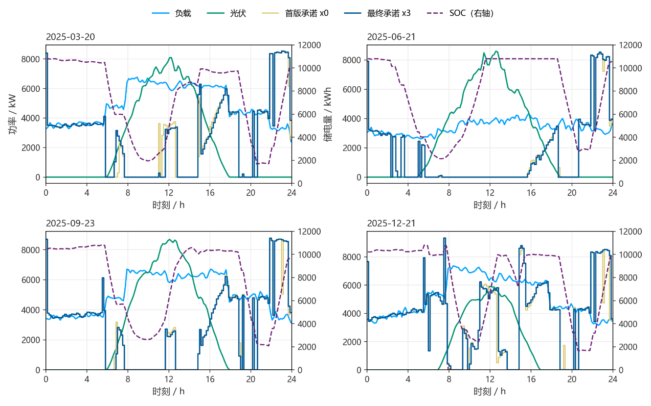
图6 四个指定日期的调度结果
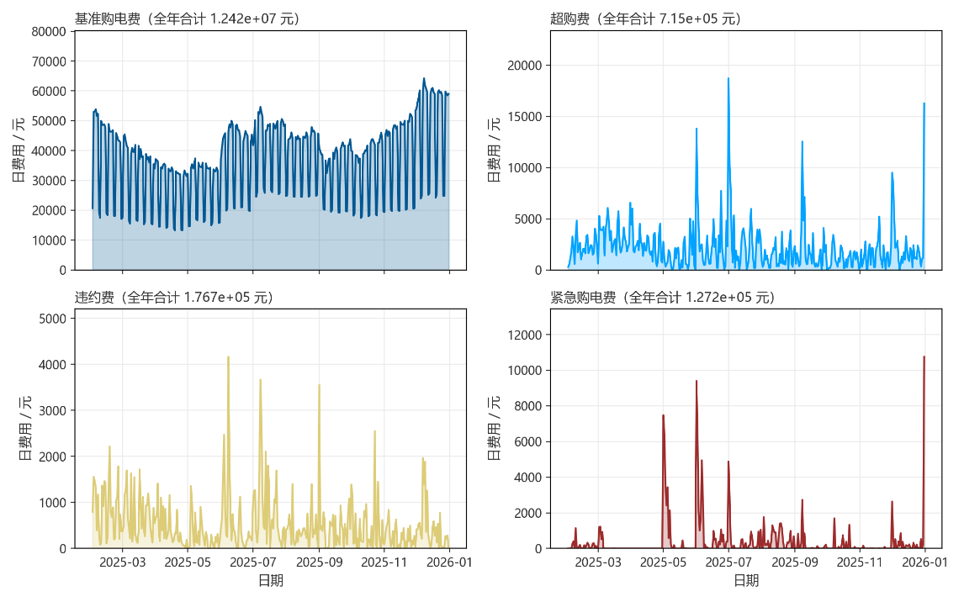
图7 逐日购电费用构成
从图7可以发现：基准购电费 12,420,153 元占 92.42%，另外三项是零头：超购费 715,046 元（5.32%）、下调费 176,680 元（1.31%）、紧急购电费 127,166 元（0.95%）。三种"偏差代价"加起来 7.58%。调整机制的代价（超购+下调 = 6.63%）是紧急购电（0.95%）的七倍。也就是说在这模型下，"事后补缺口"反而不贵——因为储能储备把紧急购电压到了极低，而四次修订带来的上调费才是真正的日常成本。超购费与下调费之比是 4.05:1，按 1.5 倍与 0.5 倍计价折算，上调电量大约是下调电量的 1.35 倍，说明修订总体是往上走的。
同时基准购电费有明显的季节爬升：4 月最低 85.4 万，12 月最高 156.7 万，接近翻倍。分段平均是前三个月 33,477 元/天、中间五个月 36,623、后四个月 41,711。原因是冬季负载高、光伏出力小，与外网电价的季节结构叠加。，季节趋势叠在锯齿上，所以看着像一条不断抬高的带子。全年最高的三天是 12 月 8、9、16 日，都在最冷的那几周。
超购费是尖刺型，平时几千、个别天冲到 1.8 万，最大三天是 7/1（18,721 元）、12/31（16,268）、6/1（13,808）；下调费也是尖刺但量级小得多，最大 6/8（4,162）；紧急购电费几乎全是零，141 天有值（42.2%），但前 5 天就占了 31.8%——风险极度集中在少数几天。

5.4 问题四模型的建立与求解

5.4.1 数据预处理与信息集划分
问题四把外网电价由“每天相同”改为“逐日逐时段波动”，并在此基础上重新求解问题二与问题三，得到两个子问题：4-2 每天 0:00 一次性确定全天计划；4-3 可在 0:00、6:00、12:00、18:00 四次修订计划并按链式规则结算。因此问题四的数据基础只增加一类输入，即附件 4 给出的波动电价。
附件 4 与附件 2 同形，为 365 天 × 144 个十分钟时段的电价矩阵，共 52560 个观测，取值范围 0.0076—1.7936 元/kWh，全年均值 0.7662 元/kWh、标准差 0.3407 元/kWh，按日平均后的取值区间为 0.5378—0.9290 元/kWh。有两点值得注意：其一，全年均值与附件 1 曲线完全一致，说明波动电价并非整体抬价或降价，而是在同一平均水平上重新分配价格的时点分布，故问题四与问题二、问题三的费用具有可比性，差异主要来自“何时买”而非“买多贵”；其二，标准差 0.3407 元/kWh 明显大于固定曲线的日内波动，说明价格不仅在日内有峰谷，还在日间有明显漂移，跨日套利空间由此出现。
负载与实际光伏仍取附件 2，评价期仍为 2025 年 2 月 1 日至 12 月 31 日共 334 天，储能初值与跨日递推方式不变。信息集划分在问题二、问题三的基础上收紧一条：第 d 天的实际电价只能用于事后结算，不能用于当天决策；当天 0:00 能够使用的只是 j<d 的历史电价与历史实际值，据此得到日前预测电价，0:00 之后的三个修订时刻只更新负载与光伏预报，当日电价预测在 0:00 生成后不再更新。

5.4.2 波动电价下购电与储能调度模型的建立
建模思路：问题四的物理约束、储能参数、费用规则与问题二、问题三完全相同，变化的只有价格信号。因此两个子问题直接复用问题二与问题三的模型骨架——预测层给出净负荷与电价的两路点预测，风险层给出储能安全储备，决策层分别按“一次性日前规划”与“四时点链式结算”两种方式求解——只在目标函数中把固定电价 $c_{t}$ 替换为预测电价 ${\hat{c}}_{d,t}$，在结算时把结果按实际电价 $c_{d,t}$ 重新计价。
这一“预测—决策—实际结算”三分离的结构在波动电价下比固定电价下更为必要：决策时电价未知，只能用预测值；结算时电价已定，必须用实际值。若把两者混用，就会得到在现实中无法实现的费用数字，故模型把三者的接口明确固定下来，两者不交叉。
电价预测：电价序列具有“日内周期 + 日间漂移”的双重结构，因此预测分两步。第一步是同类日期的加权基线：设历史第 $j$ 天第 $t$ 时段的电价为 $c_{j,t}$，权重 $ω_{j}$ 随样本年龄指数衰减，则
cd,t(0)=j<d​ωjcj,tj<d​ωj. (30)
第二步是在此基础上做回归修正，解释变量包括日内周期编码、星期编码、近期价格水平与近期波动幅度，用于修正基线对“当天整体偏高还是偏低”的滞后反应；整个预测只使用 j<d 的数据。评价期内电价预测的 nMAE 为 5.27%、平均绝对误差约 0.04 元/kWh，相对净负荷 6.03%—8.25% 的 nMAE 略高，说明电价的可预测性更强。
负载、光伏与净负荷预测：负载与光伏沿用问题二、问题三的集成预测与校正流程，问题 4-3 在此基础上融合附件 3 在四个决策时刻发布的光伏预报，净负荷仍为两者之差（同式(11)）。由此两个子问题的预测精度与问题二、问题三完全一致，见表 5。
储能安全储备：储备层与价格无关，仍由历史净负荷预测误差当天累计值的 0.80 分位数给出，并以储电量下限的形式进入决策（同式(12)—(15)）。临界分位数对电价不敏感——紧急电价与正常电价同为实际电价的固定倍数，两者相除后电价被约掉，因此波动电价不改变 0.80 这一取值；评价期内储备 R_d 的全年均值为 2299.55 kWh（问题 4-2）与 1500.88 kWh（问题 4-3），分别与问题二、问题三相同。
问题 4-2：一次性日前购电模型：与问题二结构相同，每天 0:00 依据预测电价与预测净负荷求解，目标函数的形式与式(16)相同，只是其中的电价取预测值。
其中第一项是预测口径下的计划购电费，第二项保留日末储能价值。约束仍为预测口径的供需平衡、储能递推、储电量范围与功率上限（同式(17)—(19)）。全天计划确定后不再修改；实际运行中每十分钟利用未来 6 小时的净负荷预测重新安排放电并只执行第一步。最终费用按实际电价结算：
$C_{4\text{-}2}=\sum_{d=32}^{D}{\sum_{t=1}^{T}{\left(c_{d,t} x_{d,t}+5c_{d,t} e_{d,t}\right)}}Δt.$ (31)
问题 4-3：四时点链式购电模型：与问题三结构相同，只是把链式结算公式中的固定电价换成预测电价——0:00 的初始计划、三个调整时刻的费用增量、三段线性化与 0-1 指示变量的处理均与问题三一致（结算公式与费用增量同式(24)、(25)，修订目标同式(26)），最终仍按实际电价结算：
C4-3=d=32Dt=1Tcd,t yd,tbase+0.5cd,tk∈{6,12,18}​Δd,t-(k)+1.5cd,tk∈{6,12,18}​Δd,t+(k)+5cd,t ed,tΔt.(32)

5.4.3 问题四的求解
因果回放：两个子问题都按逐日前向推进。第 d 天先用 j<d 的历史数据生成净负荷预测、电价预测与储能储备，再以当日 0:00 的储电量为初始状态作决策——问题 4-2 只解一次线性规划得到全天计划，问题 4-3 依次解四次（一次线性规划加三次混合整数线性规划）得到四条承诺路径；随后用当日实际负载、实际光伏与实际电价执行并结算当天费用，最后把当日的实际值并入历史库，推进到下一天。全过程不引用任何未来信息。

5.4.4 问题四结果的分析
图8 给出附件4 所载波动电价在四个季节代表日（2025 年 3 月 20 日、6 月 21 日、9 月 23 日、12 月 21 日）的逐十分钟曲线，并叠加全年逐时段平均值作为对照。需要说明的是，该平均值由附件4 的 365 天矩阵按时刻列向平均得到，其与附件1 所示分时电价曲线各时段最大偏差仅为 5.15×10⁻⁵ 元/kWh，全年均价两者同为 0.7662 元/kWh。前三个问题采用固定电价、问题四采用波动电价，实质上构成同一价格机制在"均值化"与"保留波动"两种信息条件下的对照。
从日内结构看，四条曲线均呈现一致的三段峰形态：0 时至 6 时处于谷段，价格稳定在 0.35~0.50 元/kWh；6 时整点整体起跳，随后在 8—10 时、13—15 时、19—21 时形成三个峰值区间，其中以 19—21 时的晚峰最高；22 时后迅速回落至谷段。四日曲线的形态高度一致而数值水平不同，说明该价格由制度性的分时定价规则主导，日间差异只影响各时段的绝对价位，不改变峰谷相对关系。
季节与月度层面则表现出明显的两端高、中间低的特征。四个代表日的日均价依次为 0.7786、0.6095、0.7818 与 0.9101 元/kWh，冬至日最高而夏至日最低；全年日均价最低出现在 4 月 26 日，最高出现在 1 月 6 ，相差 1.73 倍；月均价格以 1 月与 12 最高，4、5 月最，7 月受降温负荷影响回升，构成夏季次高峰。作为参照，附件1 的峰谷差为 1.0239 元/kWh，与四个代表日的峰谷差处于同一量级，说明均值化处理保留了分时电价的峰谷结构，抹去的仅是逐日的水平波动。以全年逐时段标准差衡量，这一波动的平均水平为 0.1238 元/kWh，最大达 0.2234 元/kW，相当于年均价的 16% 至 29%，不可忽略。
这一对照直接解释了问题四相对问题二、问题三费用上升的来源。费用差异不可能来自电价水平，只能来自价格时间结构的波动与不可预测性。采用波动电价的问题4-2 已比采用固定电价的问题二高出 55.31 万元，占两者总费用差 73.06 万元的七成以上；留给决策结构与电价预测误差的增量分别为 9.64 万元与 7.68 万元。换言之，问题四的额外代价大部分是波动市场的固有属性，任何调度策略都无法规避。
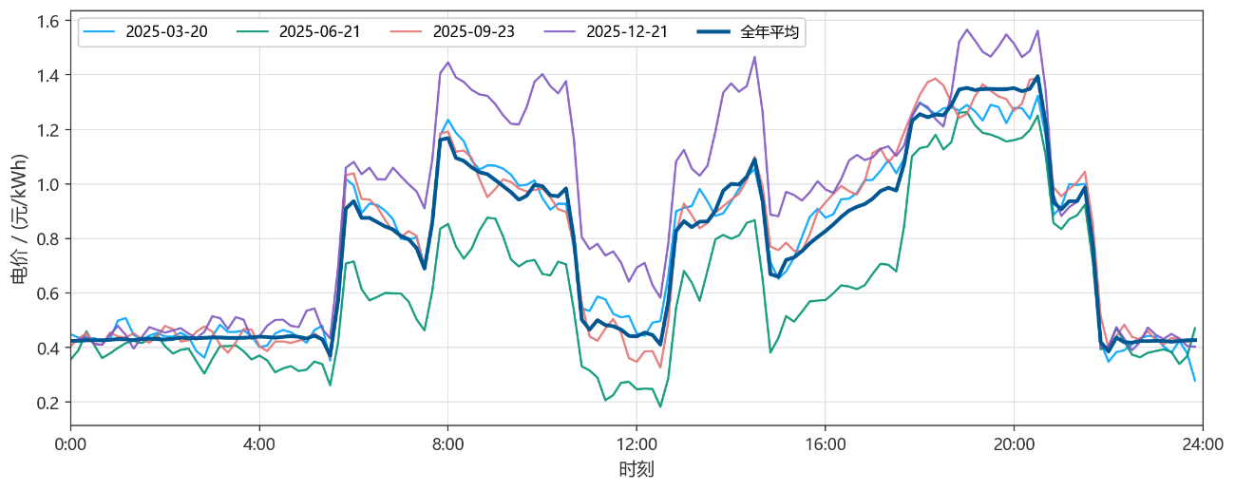
图8 指定日期与全年平均电价日间变化图
四个日期在两个子问题下的结果见表 9（表头中的 4-2、4-3 即问题 4-2 与问题 4-3）。
表9 微网在指定时间段的购电量、全天购电费及紧急购电情况
项目 | 4-2 03-20 | 4-2 06-21 | 4-2 09-23 | 4-2 12-21 | 4-3 03-20 | 4-3 06-21 | 4-3 09-23 | 4-3 12-21
10:00—10:10 | 0.00 | 0.00 | 0.00 | 0.00 | 0.00 | 0.00 | 0.00 | 0.00
12:00—12:10 | 544.56 | 0.00 | 0.00 | 906.64 | 537.72 | 0.00 | 369.11 | 909.20
14:00—14:10 | 0.00 | 0.00 | 0.00 | 0.00 | 0.00 | 0.00 | 0.00 | 0.00
16:00—16:10 | 466.12 | 181.46 | 542.57 | 800.85 | 530.81 | 149.66 | 564.78 | 826.02
18:00—18:10 | 701.84 | 457.02 | 0.00 | 711.50 | 707.76 | 455.58 | 0.00 | 707.86
20:00—20:10 | 736.00 | 0.00 | 148.83 | 0.00 | 743.21 | 0.00 | 0.00 | 0.00
全天购电量 | 64,856.44 | 36,839.27 | 66,212.60 | 92,218.98 | 66,699.71 | 36,278.67 | 67,302.60 | 93,977.21
全天购电费 | 43,048.85 | 19,450.56 | 46,003.46 | 71,720.50 | 45,798.44 | 18,739.21 | 46,116.13 | 73,367.17
紧急购电量 / kWh | 257.52 | 0.00 | 11.32 | 32.08 | 0.00 | 0.00 | 11.32 | 54.93
紧急购电费 / 元 | 1,207.73 | 0.00 | 73.78 | 226.29 | 0.00 | 0.00 | 73.78 | 390.04

六、模型检验

6.1 物理与数值可行性核验
四问的全部解均通过逐时段物理可行性核验。正式评价期共 334×144 = 48,096 个时段，按自然年口径共 52,560 个时段，两套口径下储能越界、充放电功率越界、同时充放电与负流量出现的次数均为 0。最大能量平衡误差以问题三为最大，为 1.4×10⁻¹¹ kWh，其余三问分别为 6.8×10⁻¹³（问题二）、6.8×10⁻¹³（问题 4-2）与 7.7×10⁻¹²（问题 4-3）；计划购电量与实际使用量之差、光伏出力恒等式的残差均为 4.5×10⁻¹³ kWh，储能递推式的最大偏差为 4.5×10⁻¹² kWh，全部属浮点精度量级。问题一中另有两条由模型结构推出的恒等式可作独立校核：全天放电总量与充电总量之比恒等于往返效率 0.81，同一时段同时充放电的功率恒为 0。链式结算的数值实现另作两项校核：随机生成 500 条承诺路径，逐步累加每次修订的费用增量，与路径终点的直接链式结算相比最大差 1.14×10⁻¹³ 元；在 60 个随机单时段场景中，混合整数规划的解与网格穷举的全局最优最大差 6.9×10⁻³ 元，说明三段线性化与指示变量的建模没有引入错误分支。因果性方面，把回放分别截断到第 90、150、220、300 天后重新计算，已有日期的决策、承诺、费用与储电量均与全年计算完全一致，说明模型没有使用任何未来信息。计算负担上，单日求解时间均约 0.14 秒，远短于 10 分钟的控制间隔。

6.2 全知对照阶梯
为量化本文方案离理论极限还有多远、差距又来自哪一层，构造一组逐级放宽信息限制的全知对照阶梯：C0 为去掉信息限制与链式附加费后的全知物理 LP 松弛下界（正式评价期的初始储电量放松为 10800 kWh）；C1 只保留逐日决策限制；C2 再加入净负荷预测误差与风险储备的影响；C3 为本文方案，对问题 4-2、4-3 还额外保留电价预测误差这一层。逐级结果见表 10。
表10 全知对照阶梯
阶梯 | 问题二 | 问题三 | 问题 4-2 | 问题 4-3
C0 全知物理 LP 下界 | 1222.83 | 1222.83 | 1278.14 | 1278.14
C1 加：逐日决策限制 | 1233.91 | 1231.41 | 1298.86 | 1296.89
C2 加：净负荷预测与风险储备 | 1386.46 | 1343.90 | 1451.84 | 1408.06
C3 加：电价预测（本文方案） | 1386.46 | 1343.90 | 1459.52 | 1415.81
注：正式评价期 334 天，单位：万元；问题二、问题三无电价预测误差，故其 C3 与 C2 重合
阶梯给出三点结论。其一，在四个（子）问题上全知对照差距均为正且阶梯单调，说明信息限制确实造成了费用上升，求解过程本身没有损失。其二，差距的主体在预测层：C1−C0 一级（决策时点限制）为 11.08、8.58、20.72 与 18.75 万元，C2−C1 一级（加入净负荷预测与风险储备）为 152.56、112.50、152.98 与 111.18 万元，后者比前者大一个量级；问题 4-2、4-3 的 C3−C2 一级（电价预测误差）仅 7.68 与 7.75 万元，说明波动电价下价格的不确定性并非费用差距的主要来源。其三，问题三的四时点修订确实缩小了与理论下界的距离（总差距由问题二的 163.64 万元降到 121.08 万元），但差距主体始终在预测层，即便给了四次修正机会，预测误差一侧仍占九成以上；因此继续复杂化决策机制的边际收益有限，把投入放在提高预测精度上更为有效。需要说明的是，上述各级差额是带符号的全知对照差距，彼此并不正交，不能当作互不影响的纯贡献，故本文只报告阶梯本身，不排序、不截零，也不给出「贡献占比」式的结论。

6.3 风险分位数灵敏度
为检验风险分位数取值的影响，固定预测与全部决策算法，仅改变分位数并重新回放全年，结果见表 11。需要强调的是，该表只作事后对照，不参与任何参数选择；本文采用的 0.80 由报童临界比事前给出，与扫描结果无关。
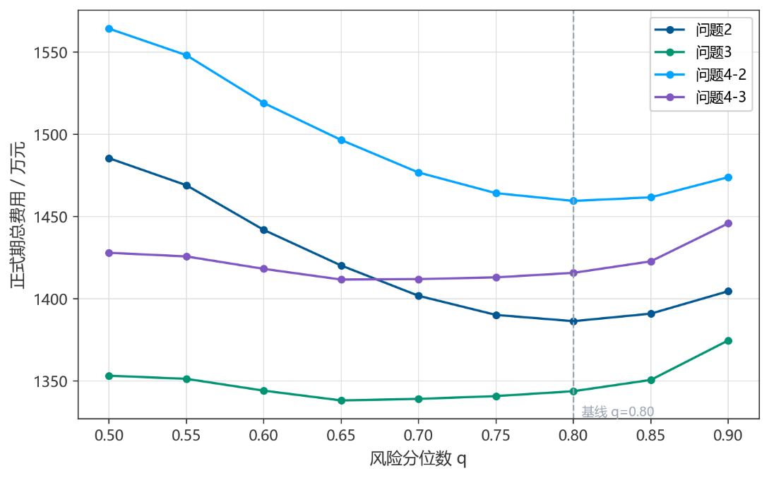
图10 风险分位数灵敏趋势图
由图 10 可见，四个（子）问题的费用曲线随分位数增大均呈先降后升，最低点都落在 0.65—0.90 的扫描区间内，说明 0.80 处在经济性与可靠性之间的合理位置。问题二、问题三在 0.80 附近取到低点：分位数由 0.50 提高到 0.80，问题二的全年费用下降 99.03 万元、紧急购电量由 498,027 kWh 降至 136,727 kWh；继续提高到 0.90，费用回升 18.20 万元而紧急购电量已无明显下降，可靠性收益不足以抵消费用上升。问题三的曲线更平缓，从 0.65 到 0.80 费用仅回升 5.59 万元，而问题二在 0.70 到 0.80 之间变化 14.65 万元，说明多时点修订本身已经吸收了一部分预测误差。两个波动电价子问题的曲线更陡：4-2 在 0.80 处取到扫描区间内的最低点，抬到 0.90 会让费用上升 14.41 万元；4-3 的最低点落在 0.65（比 0.80 档低 4.06 万元），但该档的紧急购电量是 0.80 档的 2.5 倍，可靠性代价明显。提高分位数带来费用回升、降低分位数带来可靠性代价，0.80 正处在兼顾两者的位置，且与报童临界比事前给出的一致。

6.4 结论的适用边界
上述结果的适用范围有四点需要说明。其一，数据只覆盖 2025 年一个自然年度，季节模式与价格水平都取自该年，跨年度的泛化能力尚未检验。其二，模型未使用任何天气预报信息，对突发云量变化与异常负载的尾部预测能力有限，这正是紧急购电集中出现在个别时段的原因；问题三与 4-3 虽融合了附件 3 的官方光伏预报，但预报在日内不更新，模型也未建立“高负载、低光伏、高电价”同时出现的联合极端场景。其三，本文以期望购电费用为主要目标，0.80 的储备水平换来了更低的计划冗余，同时把紧急购电天数提高到 139 天；若应急采购本身具有固定管理成本，应在目标函数中增加「每个紧急购电日」的惩罚项并重新确定风险分位数。其四，模型默认紧急采购只按电量计价，也未考虑外网交换功率的容量上限；若存在这两项约束，储备水平与执行规则都需相应调整。

七、模型优缺点评价

7.1 模型的优点
- （1）模型结构简洁、可精确求解。问题一等价于标准线性规划，单日规模仅数百变量与约束，可求得全局最优，不存在启发式算法的局部极小与不可复现问题。
- （2）结算口径与题面严格一致。链式结算把上调、下调与突破历史最小承诺的敞口分别按 1.5 倍与 0.5 倍计价，每一段费用都有明确的经济含义、不含近似，可直接对应题面的违约费与超购费。
- （3）风险参数事前确定。安全储备水平由报童模型的临界分位比 4∶1 事前给出 0.80，而非事后调参，避免了用结果反推参数的口径问题。
- （4）信息价值可量化。全知对照阶梯逐级放宽信息限制，把总费用与理论下界的差距分解到决策时点、预测误差与电价预测三层，能明确指出继续改进的收益来自何处。

7.2 模型的缺点
- （1）四个决策时刻共用同一个风险分位数，而它们面对的未来窗口长度不同（0:00 面对 144 个时段，18:00 只面对 36 个），导致四个时刻的实际覆盖率在 0.75～0.79 之间并不齐平。
- （2）模型只在 2025 年一个自然年度的数据上验证，跨年度的泛化能力尚未检验。
- （3）模型默认紧急采购只按电量计价，没有计入每次应急采购的固定启动成本，也未考虑外网交换功率的容量上限。

7.3 模型的改进
（1）把风险分位数按决策时刻的窗口长度分别标定，使四个时刻的实际覆盖率都对齐到目标水平。
（2）把全年共用的固定储备水平改为随季节与储能荷电状态变化的动态储备，并在目标函数中计入每次紧急采购的固定启动成本。

AI工具使用声明
本参赛队在竞赛过程中使用了AI工具，主要用于【简要用途，如语言润色、代码调试等】，详细使用情况见支撑材料。

参考文献
对于常见的各类参考文献标注方法如下：
1）著作：作者姓名，题名[M].出版地：出版社，出版年.
2）期刊论文：作者姓名．题名[J].期刊名称，年，卷(期)：页码.
3）会议论文集：作者姓名．题名[C]//论文集名称，会议地点，会议日期.
4）学位论文：作者姓名．题名[D].出版地：出版者，出版年.
5）专利文献：专利申请者或所有者姓名．专利题名：专利国别，专利号[P].公告日期或公开日期．获取路径.
6）电子文献：作者姓名．题名[文献类型标志(含文献载体标志)见其它]．出版地：出版者，出版年(更新或修改日期)，获取路径.
7）报告：作者姓名．题名[R].出版地：出版者，出版年.
8）标准：标准号．题名[S].出版地：出版者，出版年.
注意使用AI工具生成的内容，应在正文相应位置进行标注；在参考文献中列出所用AI工具，格式如下：[编号]工具名称，版本/型号，开发机构/公司，使用日期。（示例：[1]DeepSeek,DeepSeek-R1-0528,深度求索（DeepSeek）,2025-09-05）

附录
附录1
介绍：附件的文件列表

附录2
介绍：该代码是某某语言编写的，作用是什么
XXX放上源代码

该部分代码使用AI工具：DeepSeek,DeepSeek-R1-0528,深度求索（DeepSeek）,2025-09-05）

附录3
介绍：该代码是某某语言编写的，作用是什么

除了支撑材料的文件列表和源程序代码外，附录中还可以包括下面内容：
- 某一问题的详细证明或求解过程；
- 自己在网上找到的数据；
- 比较大的流程图；
- 较繁杂的图表或计算结果

